

Dětský maškarní SRPDŠ a ŽP
8. března 2013

Sdružení rodičů a přátel dětí a školy navázalo na úspěch loňského karnevalu pro žáky ZŠ TGM a i letos uspořádalo v pořadí už druhý ročník dětského maškarního plesu. Stejně jako loni požádali rodiče o spolupráci členy žákovského parlamentu, kteří měli za úkol připravit hry na zpestření programu. Na středeční schůzce ŽP se žáci snažili připravit program her tak, aby nechyběly ty nejoblíbenější, jako jsou tanec s balónky, židličkovaná a další. Děvčata ze žákovského parlamentu se ujala moderování společných her. Mezi tancem a vyhlašováním nejlepších masek se dostalo i na přetahovanou, ve které se nakonec utkali i učitelé.
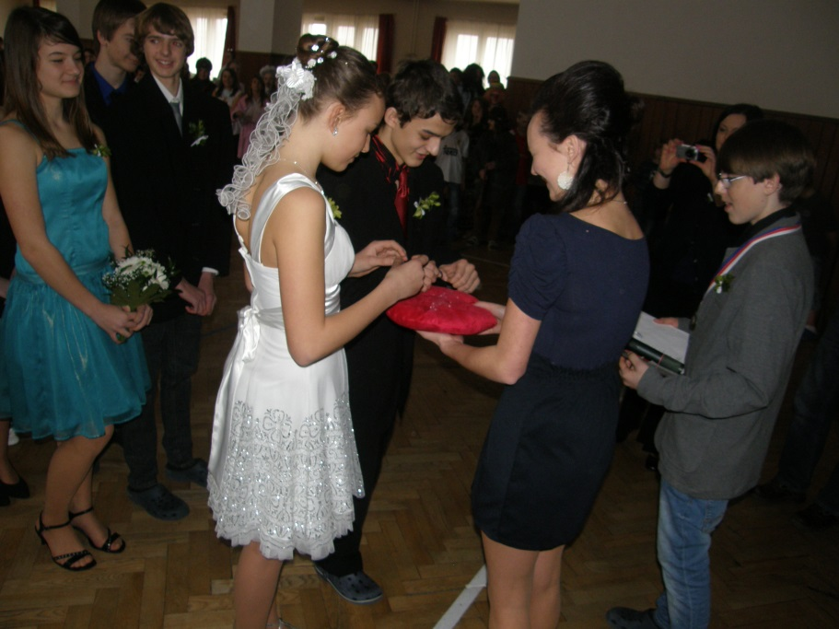
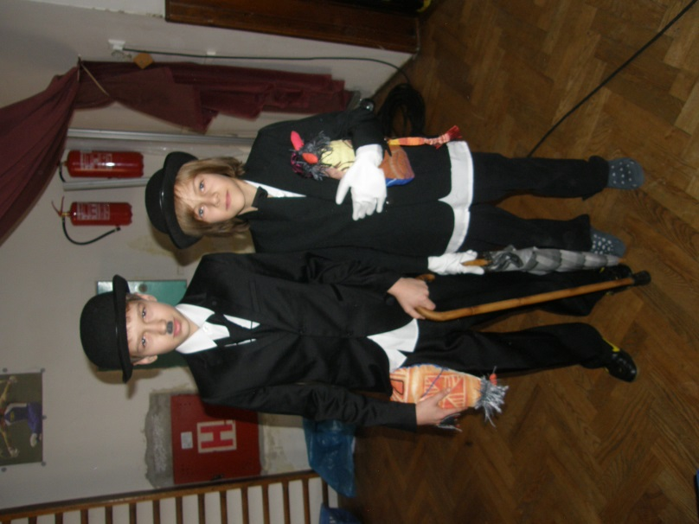
Maminky připravily úžasné občerstvení, p. Havel s p. Voračkou zajistili velkolepou taneční zábavu, která by se neobešla bez písniček na přání, a p. Baušová se nakonec neplánovaně, ale bezchybně zhostila role moderátorky. O začátek maškarního plesu se postarali žáci VIII. ročníku, jejichž společnou maskou byla „svatba“. A tak se začátek plesu nesl v duchu svatebního obřadu s oddávajícím, ženichem a nevěstou a samozřejmě svatebčany. Nechyběl první manželský polibek ani nezbytné házení kyticí. Ani učitelé nepřišli zkrátka, protože je čekala svatební výslužka. I další třídy letos soutěžily jak v kategorii společných třídních masek, tak v kategorii individuálních masek. K vidění toho bylo mnoho, např. lékaři a pacienti, asijský drak, natěrači, orientální tanečnice, pračlověk nebo dokonce Ozzák. V maskách samozřejmě dorazili i učitelé, někteří si dokonce s chutí zatančili. Říká se, že „kdo si hraje, nezlobí“, a tak si troufám říct, že na ZŠ TGM v pátek 8. března nezlobil vůbec nikdo .
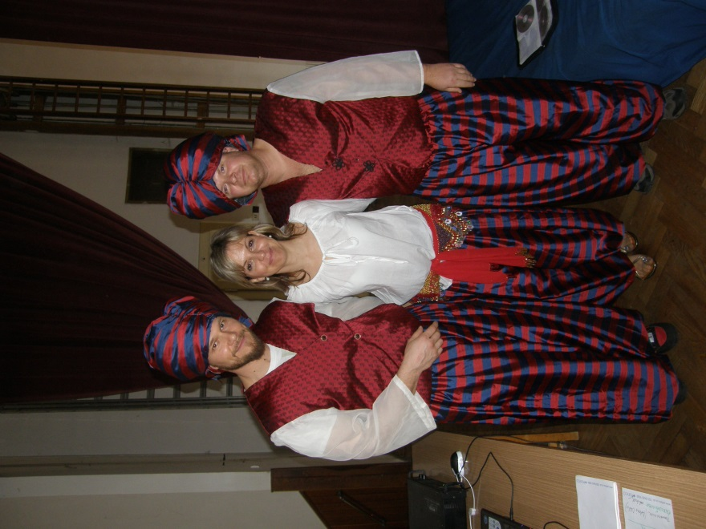
Děkujeme všem rodičům, kteří se na přípravě maškarního plesu podíleli. Od nápadu k jeho realizaci je dlouhá cesta a za takovou akcí jako je tato je schováno hodně práce a úsilí všech zainteresovaných rodičů, kteří pod vedením p. Baušové připravili pro všechny děti ve svém volném času úžasnou zábavu.
Mgr. Ludmila Růžičková, koordinátorka ŽP



